Удаление жидких бытовых отходов
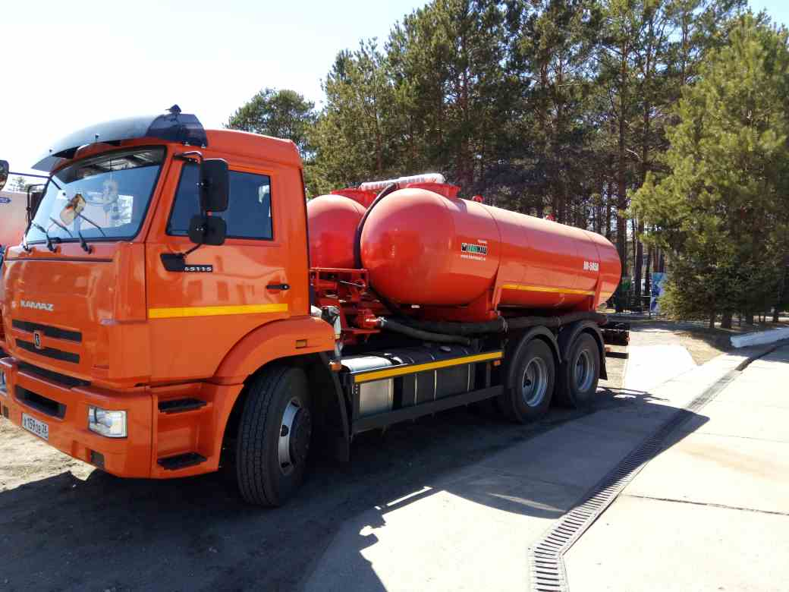
Удаление жидких бытовых отходов,,
осуществляется вакуумной машиной КО-505А, государственный регистрационный номер Х 159 ОВ, автомобиль оснащен двумя цельнометаллическими цистернами по 5 куб. каждая.
Стоимость одного рейса в пределах с. Усть-Ивановки составляет 2403 рублей 08 коп.

